PEMAHAMAN PAK ANAK
Suatu Tinjauan Teologis Praktis Tentang Pemahaman Orang Tua
Dalam Pendidikan Agama Kristen Anak
Di Jemaat Pniel Ranterongan
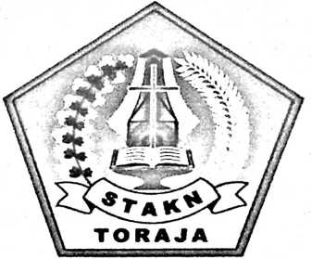


SKRIPSI
Diajukan Kepada Sekolah Tinggi Agama Kristen Negeri (STAKN) Toraja
Untuk Memenuhi Salah Satu Persyaratan Guna Memperoleh Gelar
Sarjana Teologi

Oleh:

SARLOTA TANAN

NIRM: 20062423

SEKOLAH TINGGI AGAMA KRISTEN NEGERI

(STAKN - TORAJA)

2009

Judul Skirpsi | : PEMAHAMAN PAK ANAK
Sub Judul | : Suatu Tinjauan Teologis Praktis Tentang Pemahaman Orang  Tua Dalam Pendidikan Agama Kristen Anak di Jemaat Pniel  Ranterongan
Disiapkan Oleh | : SARLOTA TANAN
NIRM | :20062423
Jurusan | : PAK

Judul Skirpsi  Sub Judul | : PEMAHAMAN PAK ANAK  : Suatu Tinjauan Teologis Praktis Tentang Pemahaman Orang  Tua Dalam Pendidikan Agama Kristen Kepada Anak di  Jemaat Pniel Ranterongan
Disiapkan Oleh  NIRM | : SARLOTA TANAN  :20062423
Jurusan | : PAK
Telah dipertahankan oleh penulisnya didepan Panitia Ujian Saijana (SI)
Sekolah Tinggi Agama Kristen Negeri Toraja sebagai salah satu persyaratan guna
memperoleh gelar Saijana Teologi.
Dewan Penguji:
1. Polyfcarpus Ka’pan, M. Th
NIP. 131485299
2. Abraham Sere Tanggulungan, S. Th, M. Si
NIP. 150369172
Panitia Ujian:
Ketua
Fa ar Kelana, S'. Th
NIP. 150409372
Rantepao, September 2009

Sekretaris,
ttv Siwah, S. PAK
NIP. 150381912
MENGETAHUI:
a STAKN Toraja
OMAS EDISON, M. Si
'195202081979031002
iii



